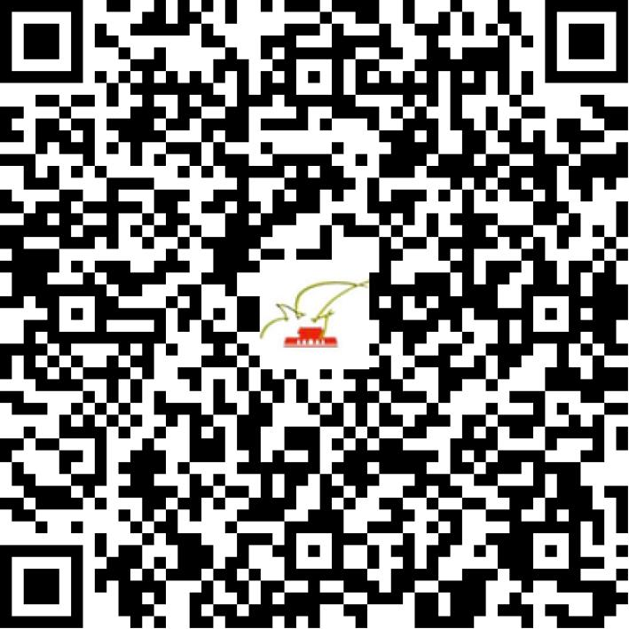

京演（机构）〔2019〕1583号

2021 | 年 | 03 | 月 | 29 | 日

名 称 | 北京瀛寰文化传媒有限公司
住 所 | 北京市东城区建国门内大街18号25层办公楼一座2501-1
法定代表人 | 李金勇
主要负责人
类 型 | 其他有限责任公司
单位类别 | 演出经纪机构
使用面积
首次发证日期 | 2019年05月08日
有效期 | 2023年05月07日
经营范围 | 经营演出及经纪业务
发证机关
编号
许可证有效期届满前30日内办理延续，有效期届满未延续的将依法予以注销。

